Pomysły na ozdoby choinkowe
https://www.youtube.com/watch?v=j4Ori23yHHc
https://youtu.be/ENYKT8rnP0Q

Zapraszamy naszych uczniów, aby wspólnie z rodzicami wykonały Szopkę Bożonarodzeniową
https://www.youtube.com/watch?v=Fx2xnZ8Zk-c
https://www.youtube.com/watch?v=KMRQkkgPYio

Pomysły na pakowanie prezentów
https://www.youtube.com/watch?v=R-A_EMYv-qA

Świąteczne odciski dłoni
Materiały:
farby plakatowe, akrylowe lub tempery, kolorowe kartki oraz pędzel z miękkim włosiem.
Na dłonie nakładamy gęstą farbę bez używania do tego wody. Namalowany wzór odciskamy na wybranej kartce uważając przy tym, aby dłoń czy palce nie przesunęły się
Można najpierw zrobić odcisk próbny, aby zobaczyć efekt szczególnie jeśli do tej pory nie odciskaliście dłoni. Po odciśnięciu domalowujemy takie szczegóły jak oczy, wąsy czy nos. Można użyć również kleju czy brokatu i stworzyć nie tylko prace plastyczne, ale również piękne kartki świąteczne. Poniżej dłoń została pomalowana trzema kolorami, aby uzyskać odcisk buzi mikołaja.

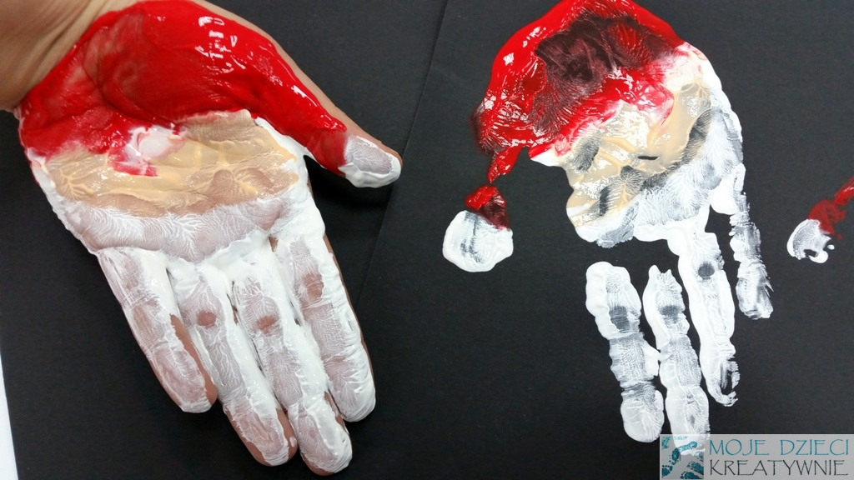

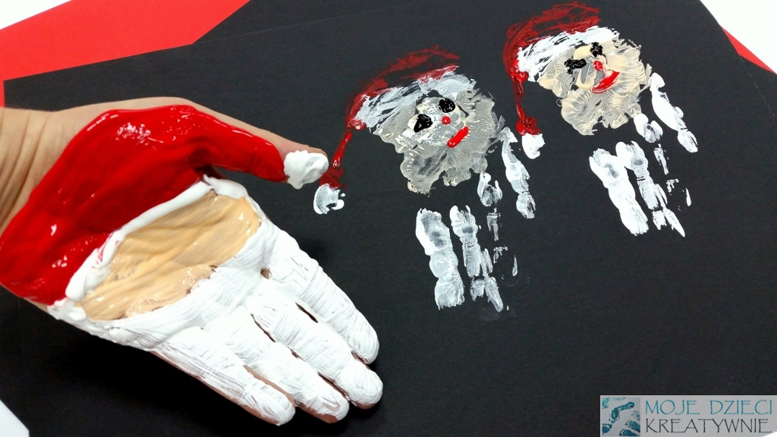

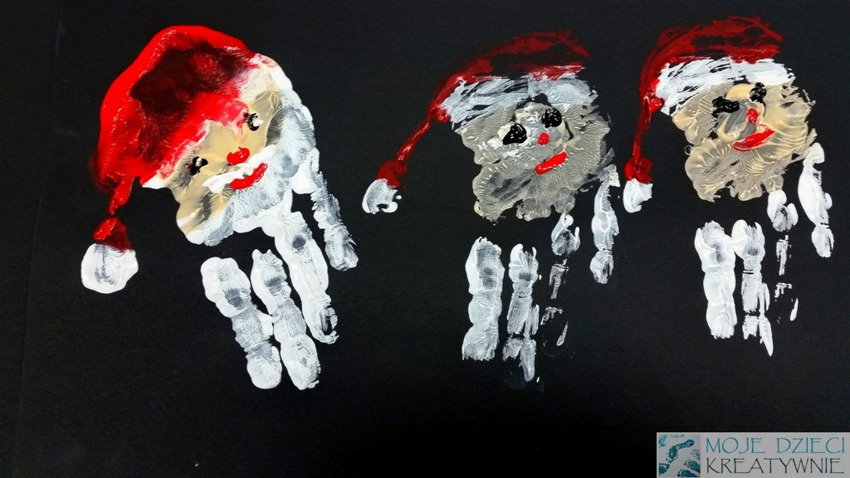

Teraz próbujemy odcisnąć głowę renifera z porożem z naszych palców. Malujemy dłoń na brązowo pomijając kciuk, a na środku jaśniejszym kolorem domalowujemy plamę na buzię renifera. Wielki czerwony nos i oczy lepiej namalować na kartce po odciśnięciu, niż na dłoni wyjdzie lepszy efekt.
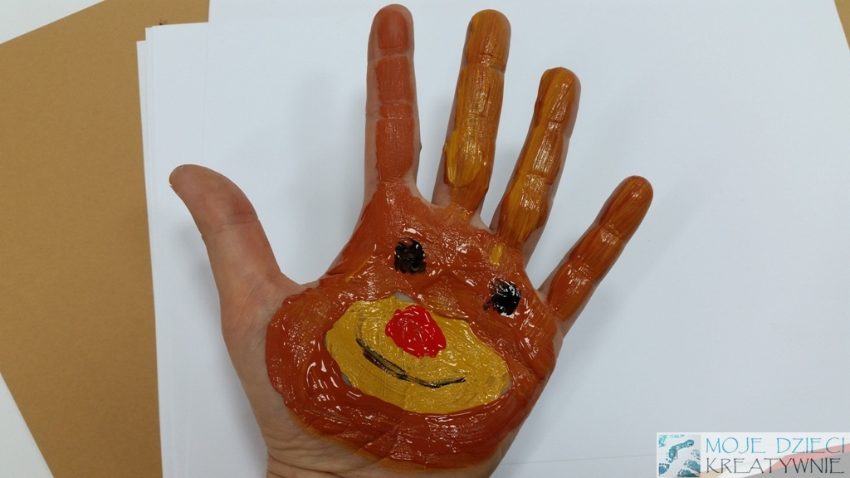

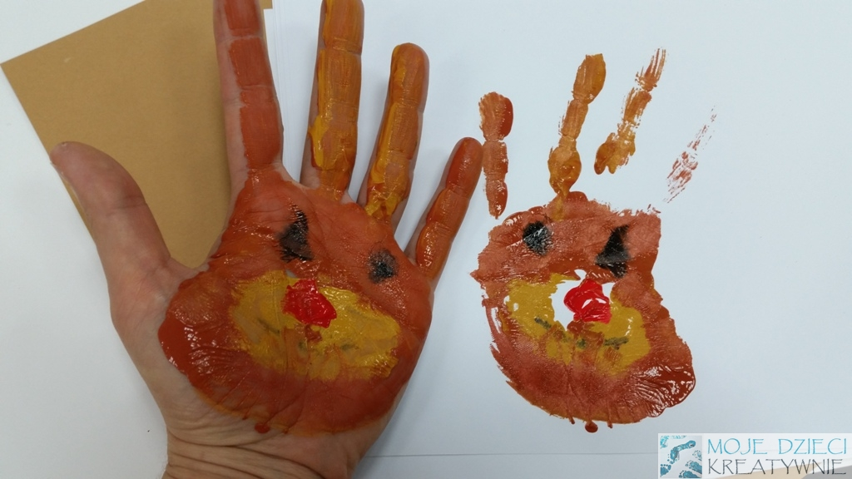
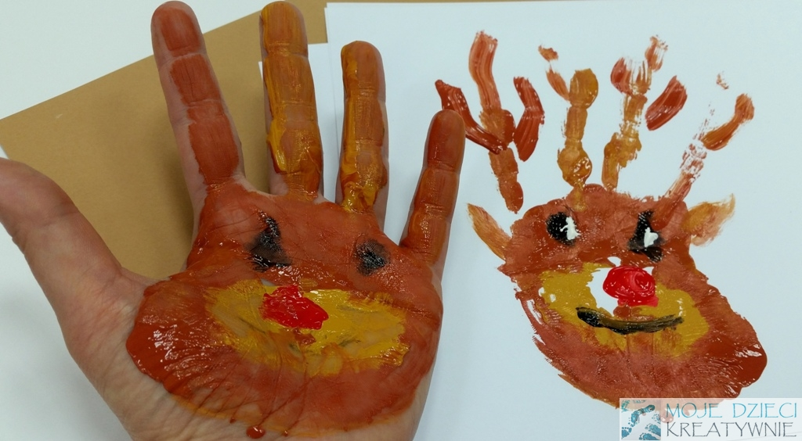

Teraz używając dwóch odcieni zielni i kapki brązu odbijamy choinkę z dłoni. Na końcu można dodać brokatowe ozdoby.

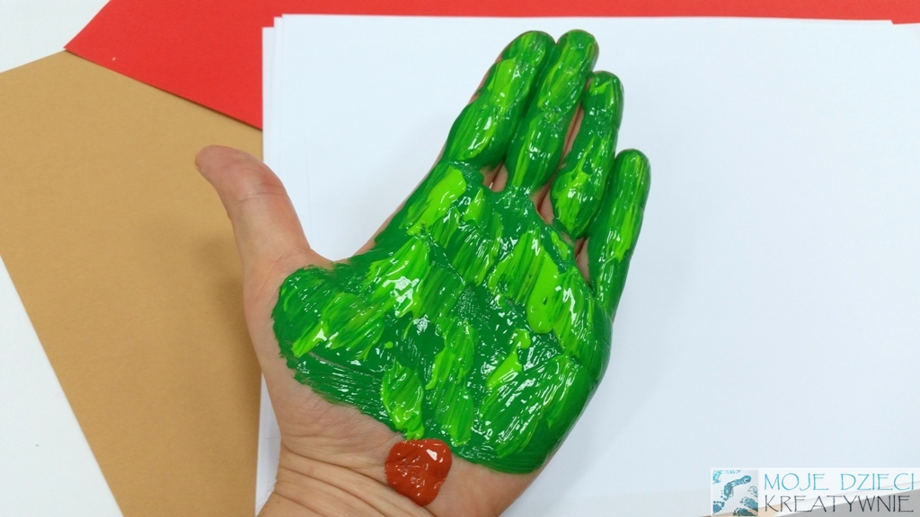
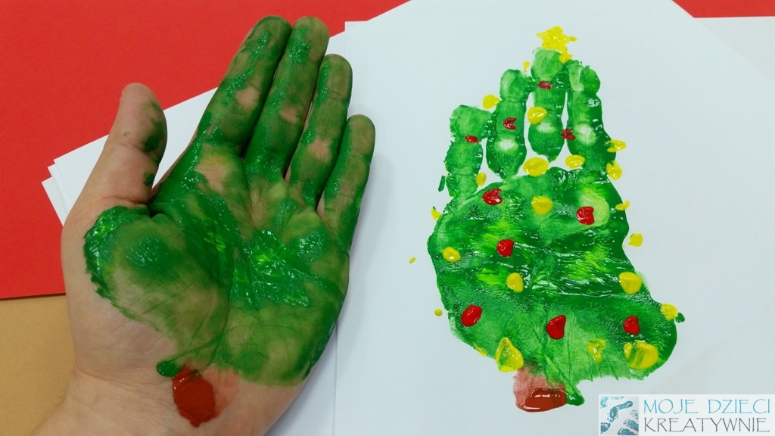

Teraz opcja renifera z całej okazałości tu potrzebny jest nam brąz, czerń no i kropka czerwieni na nos.

